112年４月２０日餐點照片
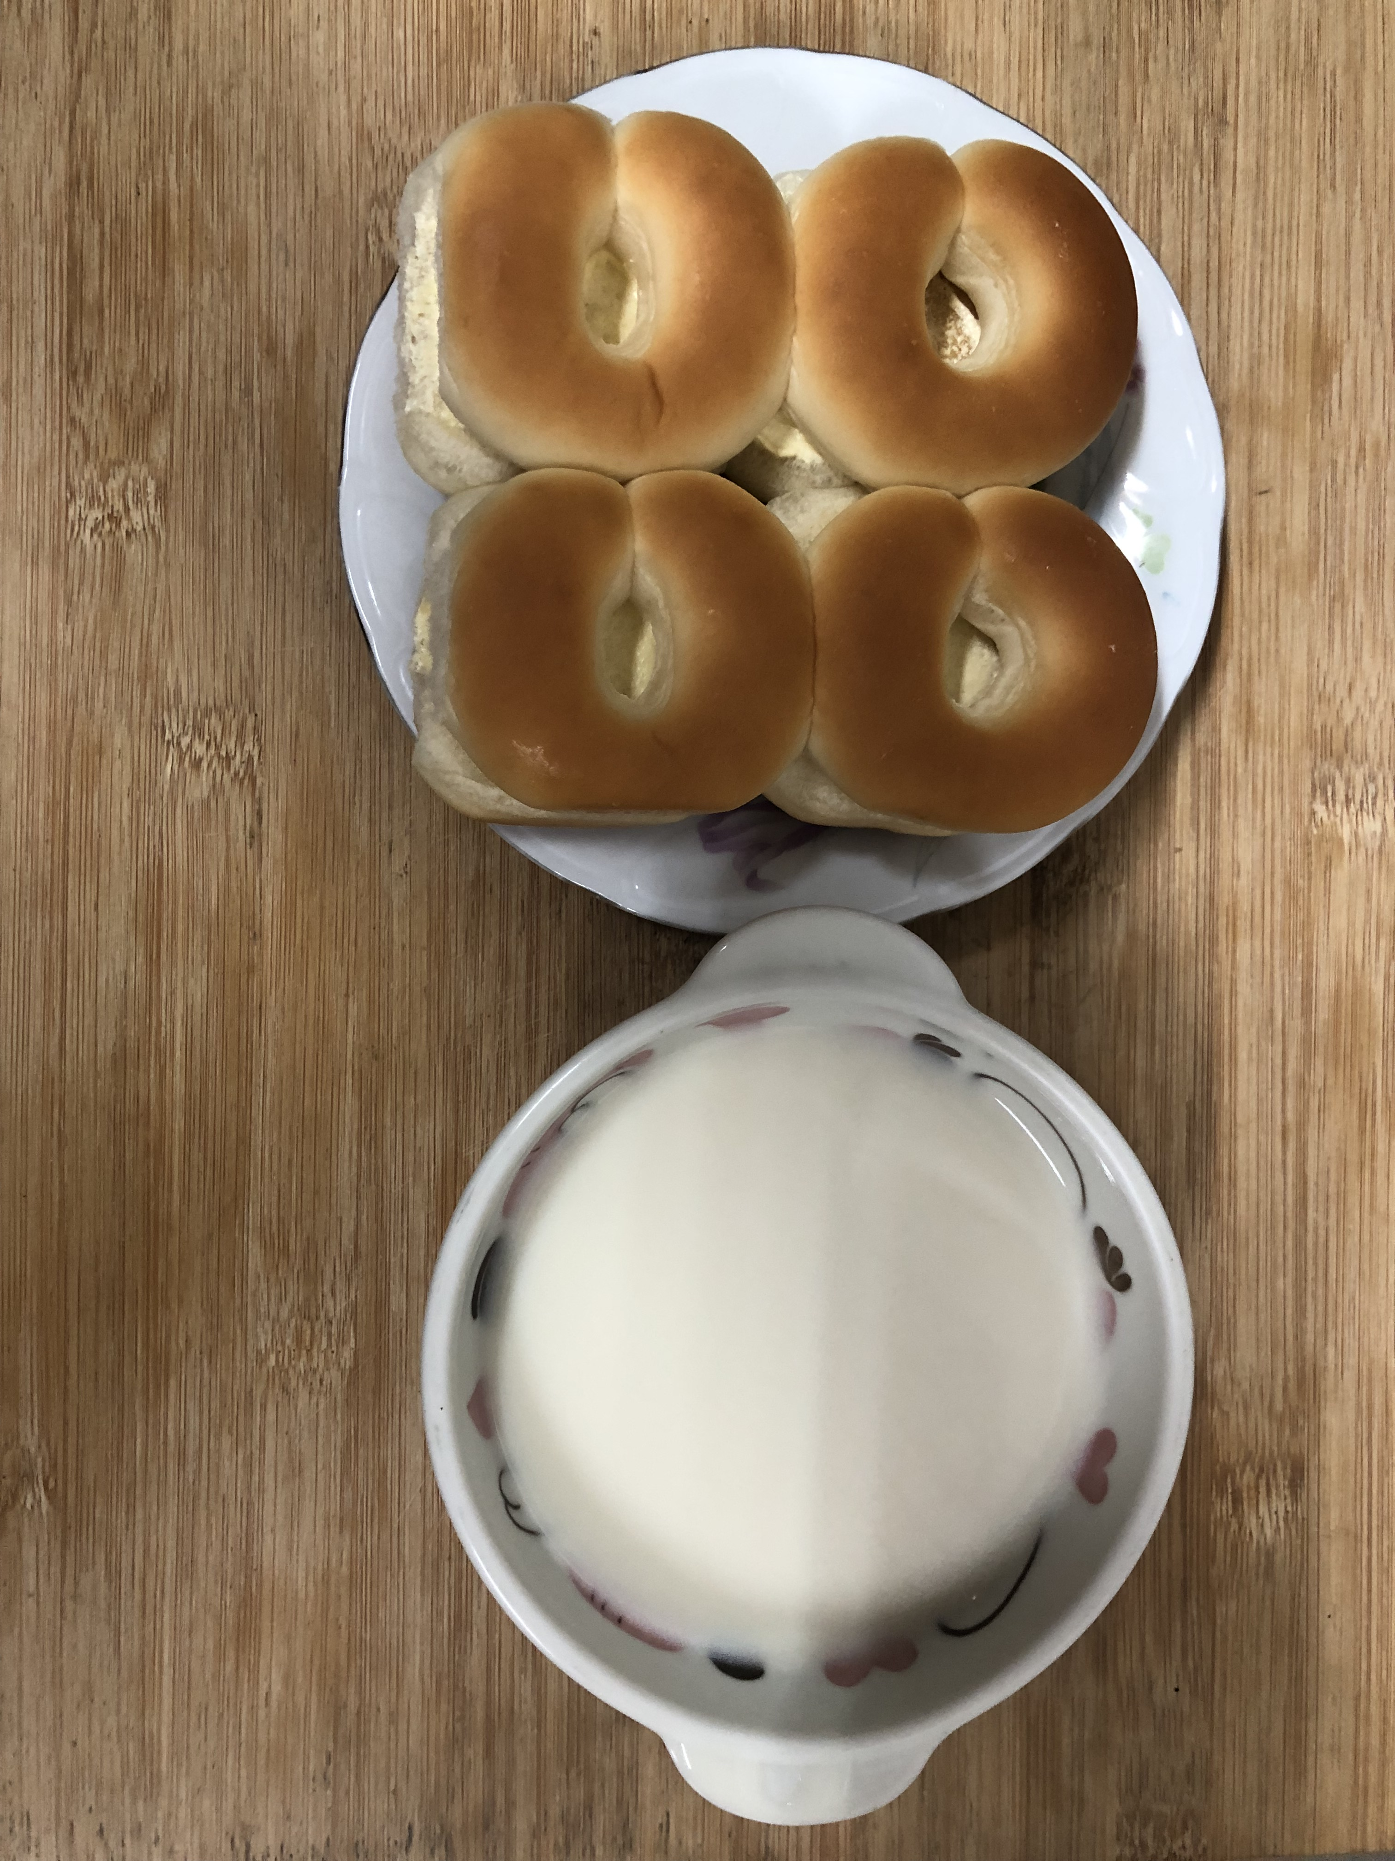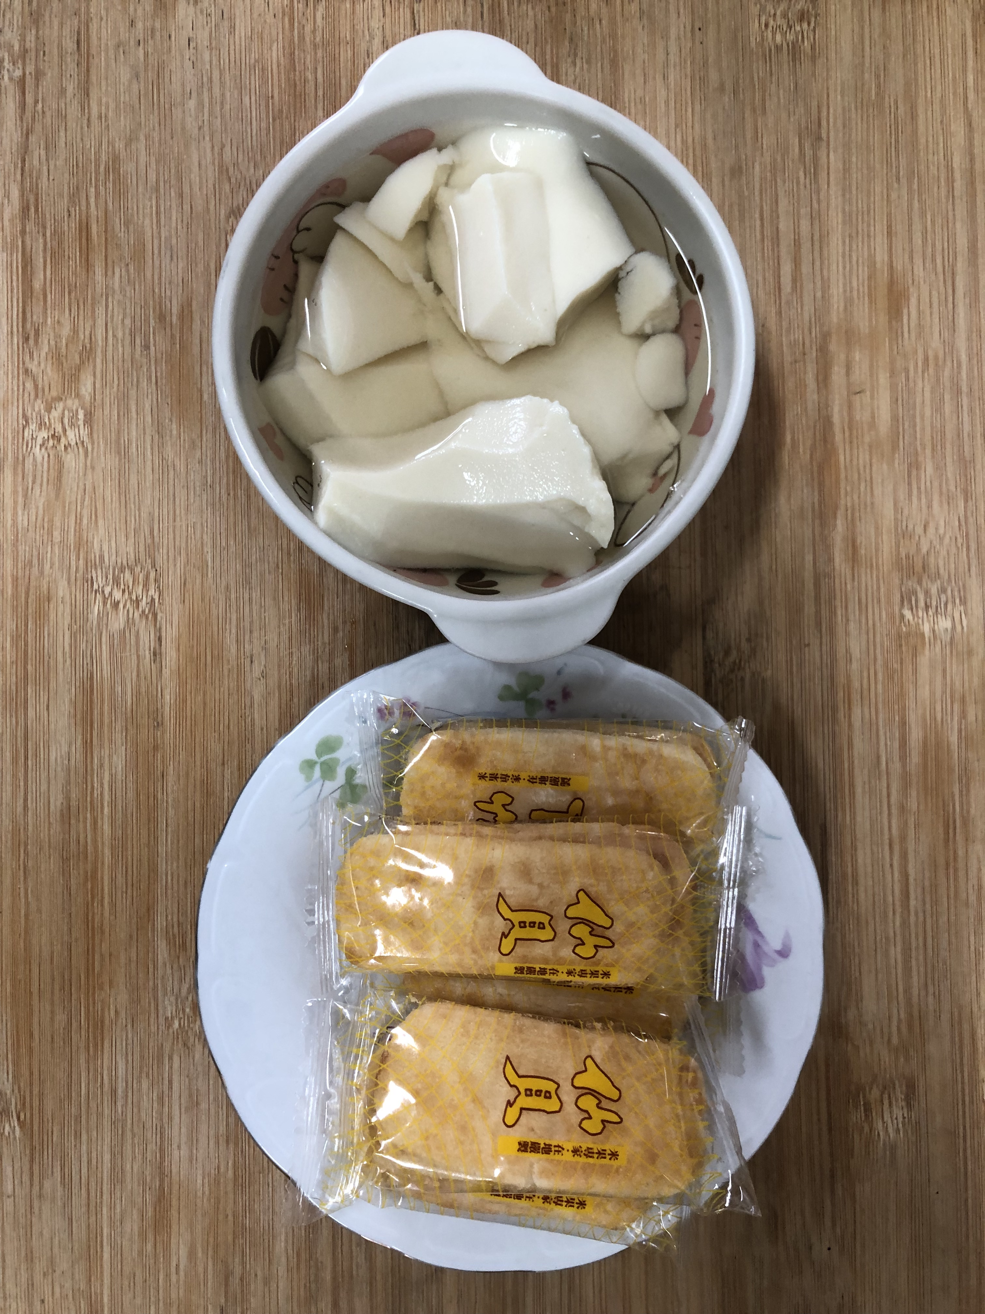
早餐(奶香麵包、豆奶) 下午點心(豆花、餅乾)
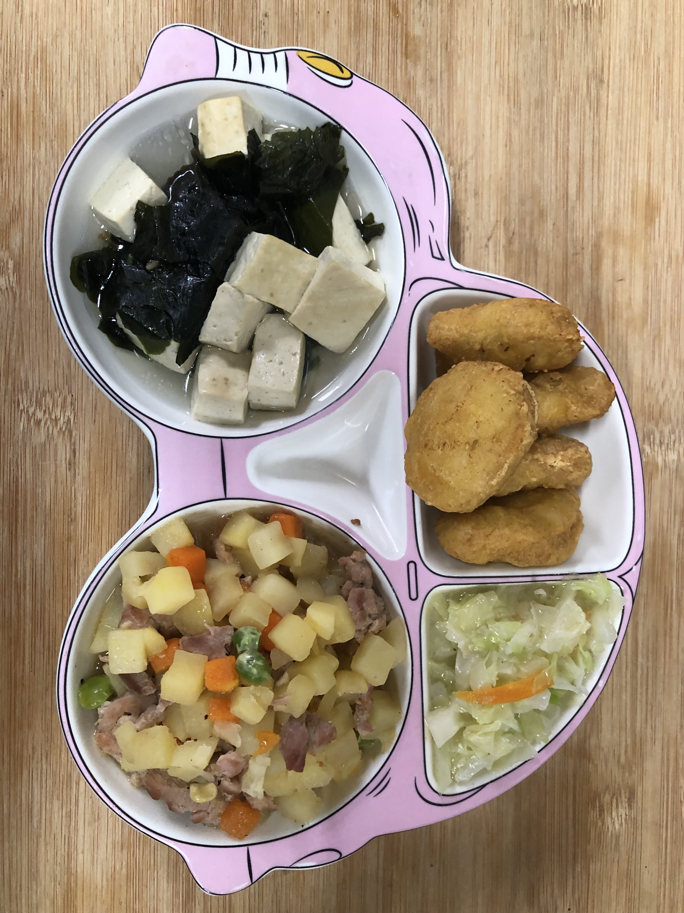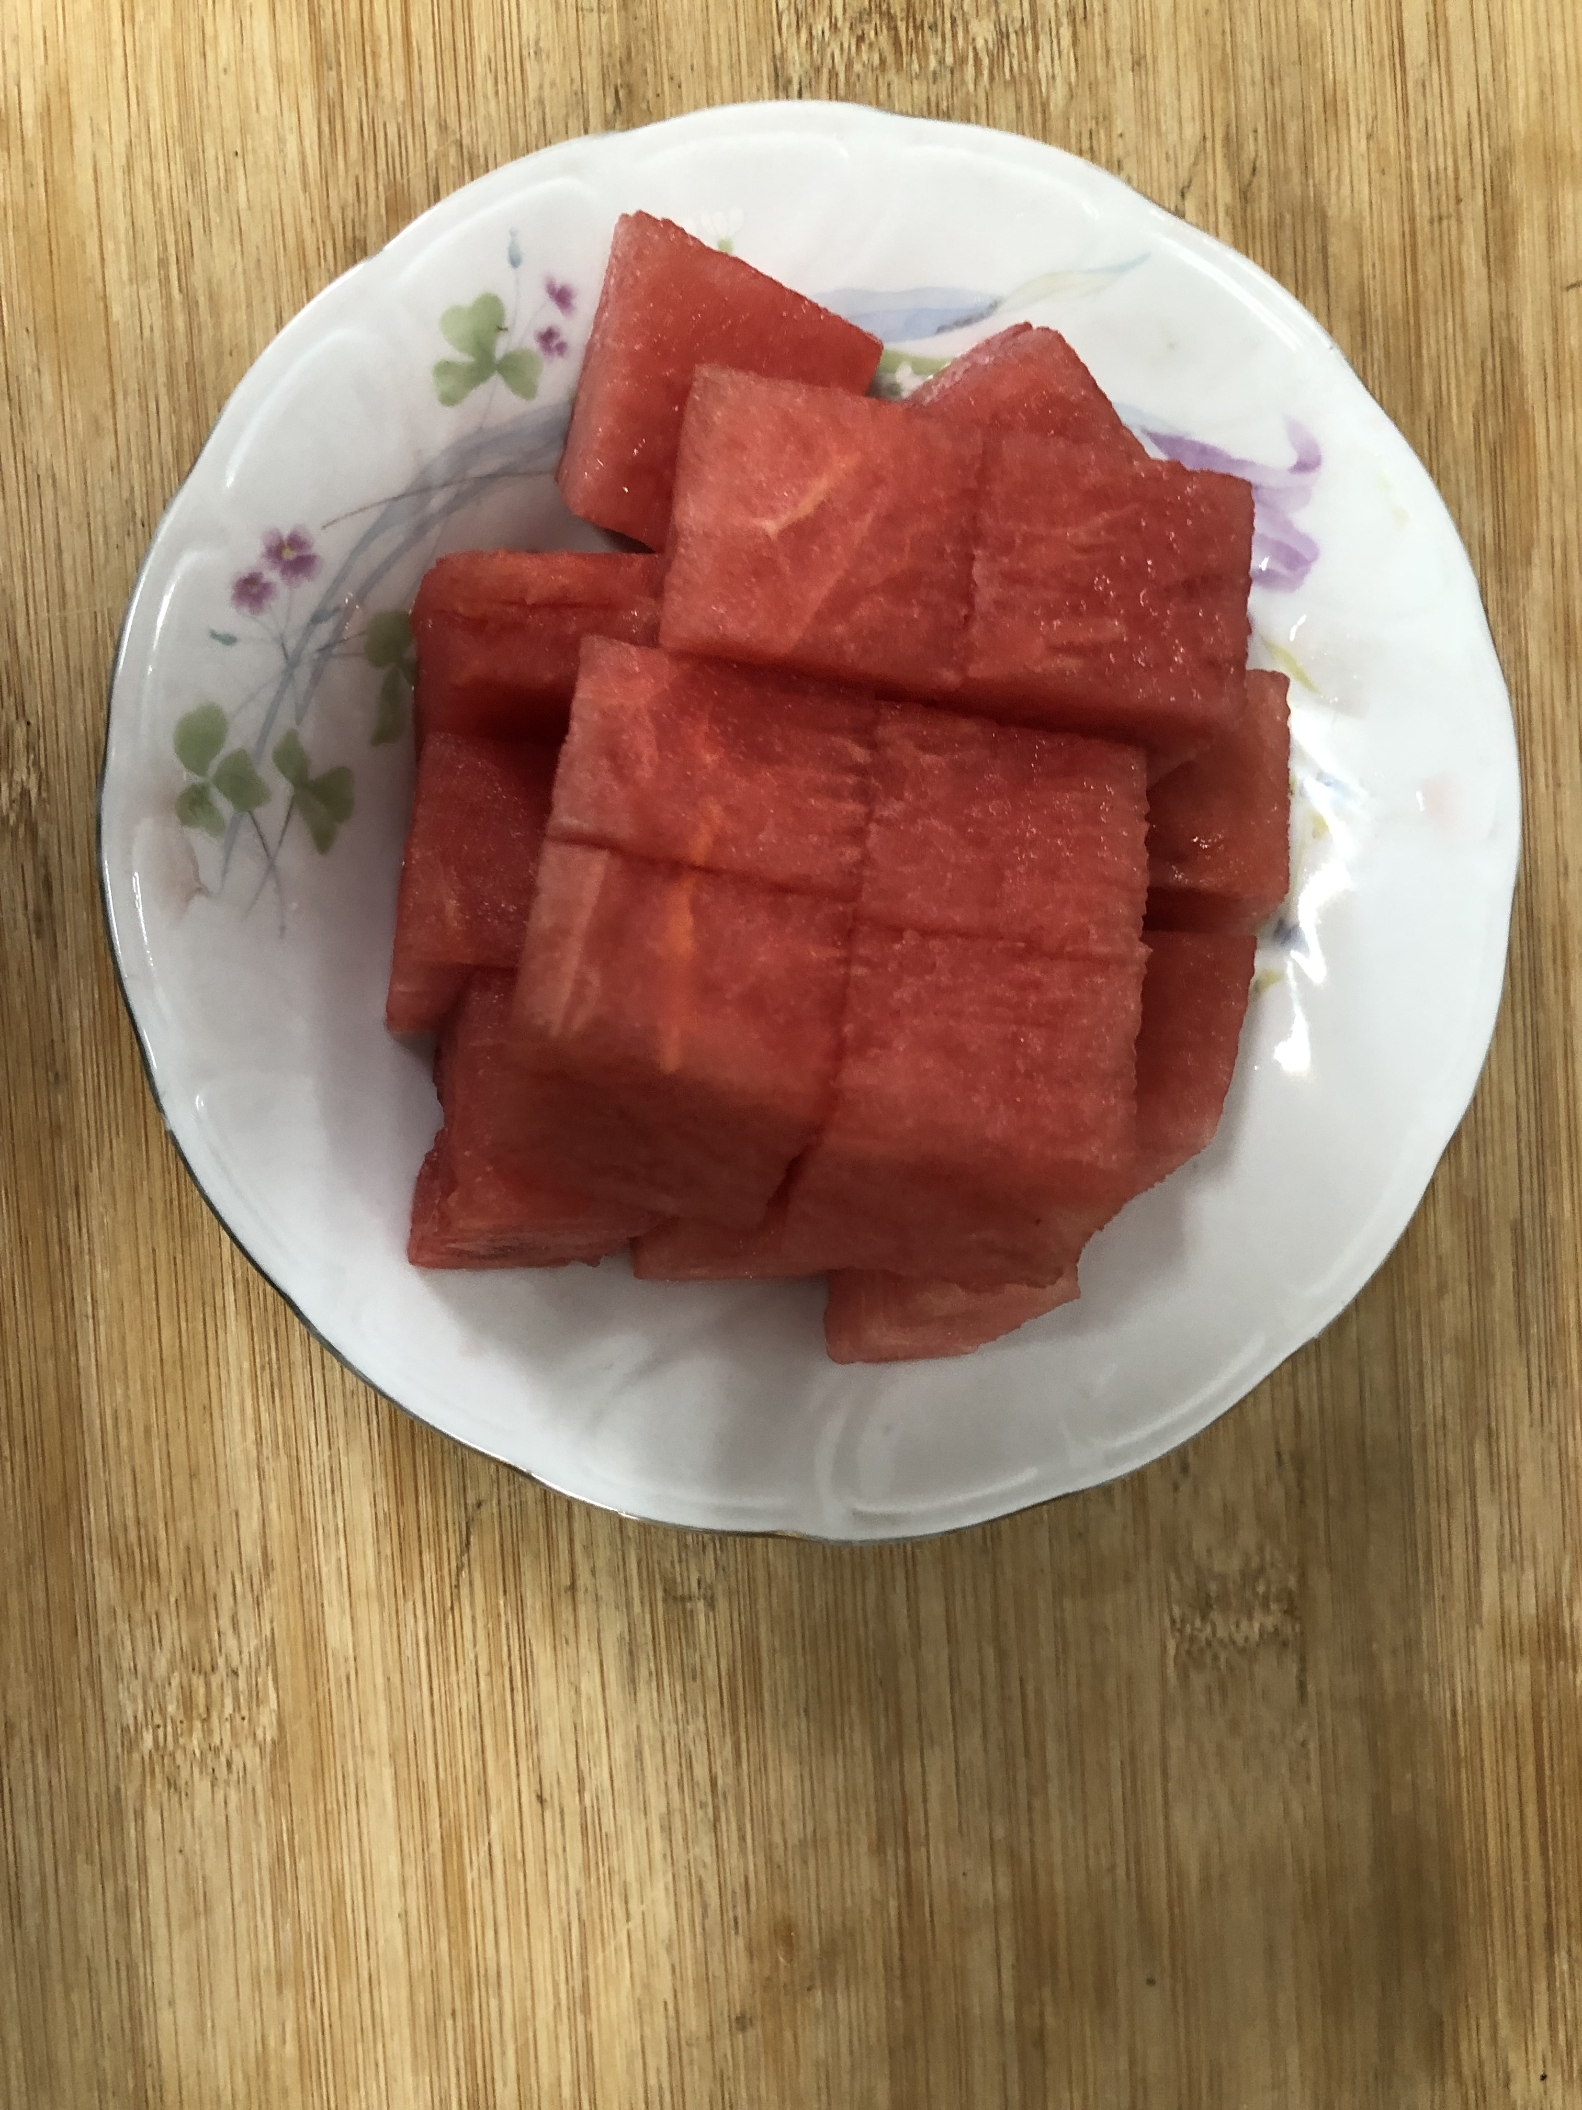
午餐(香酥雞柳、馬鈴薯燉肉、炒青菜、紫菜豆腐湯、水果)

